**Clase 11 (Fracciones impropias y números mixtos)**

**Asignatura:** Educación Matemática **Curso:** Sexto básico

**Fecha:** Semana del 08/06 al 12/06 **Docente:** Romina Ramírez

**Nombre del Alumno:___________________________________________________________________**

**I.- Objetivo de Aprendizaje: OA 8. Resolver problemas rutinarios y no rutinarios que involucren adiciones y sustracciones de fracciones propias, impropias, números mixtos o decimales hasta la milésima.**

**II.- Contenido:** Fracciones, números decimales.

**III.- Objetivo de la clase**: Expresar fracciones impropias como numero mixto y viceversa

**IV.- Indicaciones generales:**

**Observa el siguiente video:**

<https://www.youtube.com/watch?v=7Xvlv3SCA4c> (tipos de fracciones)

[**https://www.youtube.com/watch?v=jjBDL-NTpyI**](https://www.youtube.com/watch?v=jjBDL-NTpyI) **(transformar fracciones impropias a numero mixto)**

[**https://www.youtube.com/watch?v=-qC0Iu14dgg**](https://www.youtube.com/watch?v=-qC0Iu14dgg) **(transformar números mixtos a fracciones impropias)**

**V.- Actividad a desarrollar**

1-. Escribe en el cuaderno de matemática la fecha y el objetivo de la clase

2-. Resuelve del **Cuaderno de ejercicios** páginas 18,19, 20 a y b (si deseas puedes realizarlos en el cuaderno de matemática.

3-. Escribe el ticket de salida en tu cuaderno y responde.

4-. Si tienes dudas consultar a la docente por correo electrónico [profesorarominaramirez@gmail.com](mailto:profesorarominaramirez@gmail.com)

**VI.-** **Retroalimentación:** La retroalimentación se realizará mediante correo electrónico o en las guías que entregas directamente

**VII.- Fecha de envío:** Lunes 15 de Junio

**VIII.- Cómo y/o donde enviar: E**nvíalas al siguiente correo [profesorarominaramirez@gmail.com](mailto:profesorarominaramirez@gmail.com) con tu nombre y apellido. Si no utilizas correo el día de entrega es Miércoles 17 de Junio en el establecimiento

Ticket de Salida

1-. ¿Qué relación tiene el número mixto con las fracciones impropias?

2-. ¿Dónde y cuando observas en tu vida cotidiana las fracciones? ¿nombra por los menos 5?

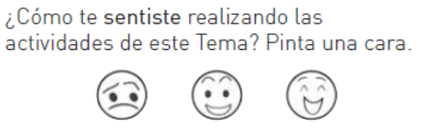

Conceptos que debemos conocer para resolver la guía:

